GUÍA DE MATEMÁTICAS

Nombre: | Curso: 5°A | Fecha: semana N°25
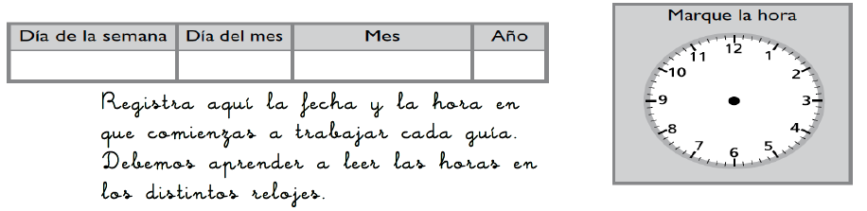
¿QUÉ APRENDEREMOS?
Objetivo (s): Demostrar que comprenden la multiplicación de 2 dígitos por 2 dígitos (OA3)
Contenidos: Multiplicación
Objetivo de la semana: Comprender estrategias de descomposición de un factor y la suma iterada para multiplicar números de 3 dígitos por un dígito.
Habilidad: Comprender.

I. A continuación resuelve los siguientes ejercicios utilizando la forma gráfica.
Las centenas son placas , las decenas y las unidades
Recuerda representar con bloques base 10 el número de tres dígitos y luego iterar según el otro factor.

a) 325 x 5

Centenas | Decenas | Unidades

b) 213 x 4
Centenas | Decenas | Unidades

II. A continuación resuelve los siguientes ejercicios utilizando la descomposición según el valor posicional de uno de sus factores.
a) 131 x 3

b) 431 x 4

